Приложение 35
к Разрешению на использование земель, находящихся в государственной собственности до разграничения, без предоставления земельного участка и установления сервитута для размещения объектов, виды которых устанавливаются Правительством Российской Федерации, в целях размещения контейнерных площадок,
утвержденному постановлением Администрации Весьегонского муниципального округа
от 17.05.2022№ 192

СХЕМА РАСПОЛОЖЕНИЯ ЗЕМЕЛЬНОГО УЧАСТКА ИЛИ ЗЕМЕЛЬНЫХ УЧАСТКОВ НА КАДАСТРОВОМ ПЛАНЕ ТЕРРИТОРИИ
Условный номер земельного участка :ЗУ1
Площадь образуемого земельного участка 21 кв.м.
Обозначение характерных точек границ | Координаты, м
 | X |  | Y
1 | 2 |  | 3

н1 |  | 475690.01 | 3194859.90
н2 |  | 475687.33 | 3194866.37
н3 |  | 475684.56 | 3194865.22
н4 |  | 475687.24 | 3194858.75
н1 |  | 475690.01 | 3194859.90
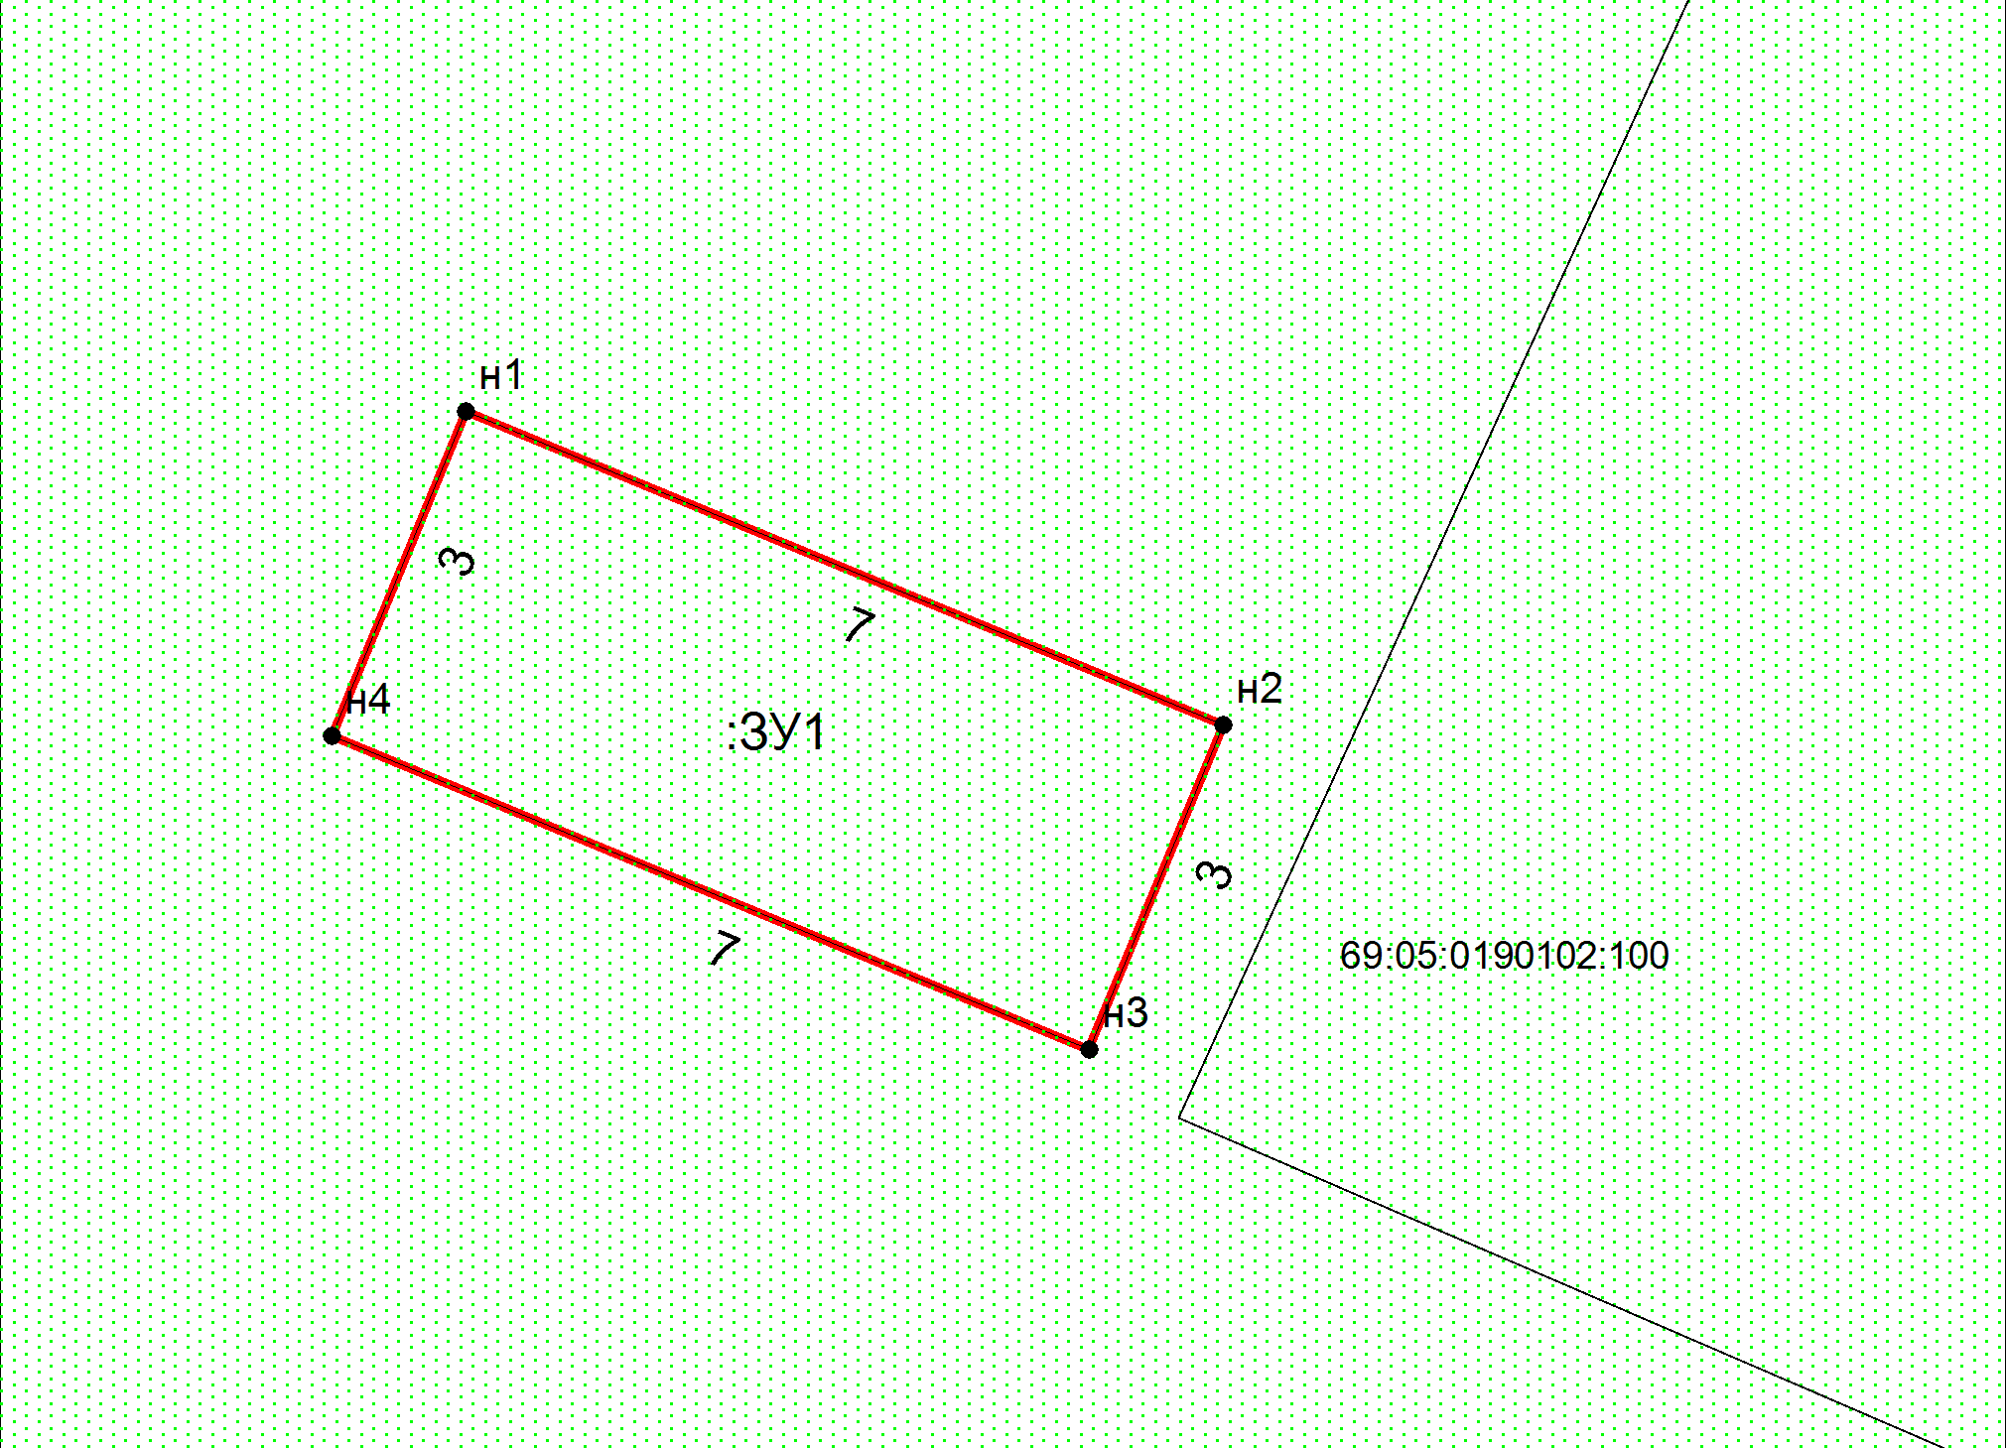
Масштаб 1:99.9997 Система координат - МСК 69 зона 3
Условные обозначения
-граница образуемого земельного участка
-граница ранее учтенного земельного участка
-граница кадастрового квартала

